**Образовательная автономная некоммерческая организация**

**высшего образования**

**«МОСКОВСКИЙ ТЕХНОЛОГИЧЕСКИЙ ИНСТИТУТ»**

|  |  |
| --- | --- |
|  |  |

Факультет энергетики

Направление подготовки: 13.03.01 Теплоэнергетика и теплотехника

Направленность: Промышленная теплоэнергетика

|  |
| --- |
| **УТВЕРЖДАЮ** |
| Декан факультета энергетики |
| _________________________ С.А. Захаров  Подпись |
| «____» _________________ 202__ г. |

**ГРАФИК (ПЛАН)**

**ПРОИЗВОДСТВЕННАЯ (ПРЕДДИПЛОМНАЯ) ПРАКТИКА**

обучающегося группы ХХХ-ХХХ_____ _Иванов Иван Иванович_____________

Шифр и № группы Фамилия, имя, отчество обучающегося

**Содержание практики**

| **Этапы практики** | **Вид работ** | **Период выполнения** |
| --- | --- | --- |
| организационно - ознакомительный | 1. Проводится разъяснение этапов и сроков прохождения практики, инструктаж по технике безопасности в период прохождения практики, ознакомление:  * с целями и задачами предстоящей практики, * с требованиями, которые предъявляются к обучающимся со стороны руководителя практики; * с заданием на практику и указаниями по его выполнению; * с графиком консультаций; * со сроками представления в деканат отчетной документации и проведения зачета.  1. Выбор объекта практики с учетом темы выпускной квалификационной работы – котельная, тепловой пункт, ТЭЦ, по которым можно получить, используя открытые источники, достаточно материала относительно тепловой схемы, оборудования, вида топлива, режимов нагрузки и т.д. | ХХ.ХХ.ХХХХ  –  ХХ.ХХ.ХХХХ |
| прохождение практики | * ознакомление с выбранным объектом практики, его типом, принципом работы, технологической схемой, используемым топливом, основными потребителями тепла и электроэнергии, экологическими и экономическими аспектами; * выполнение индивидуального задания, полученному на первом организационно-ознакомительном этапе практики; * сбор, обработка и систематизация собранного материала; * анализ полученной информации; * подготовка проекта отчета о практике; * устранение замечаний руководителя практики. | ХХ.ХХ.ХХХХ  –  ХХ.ХХ.ХХХХ |
| отчетный | * оформление дневника и отчета о прохождении практики; * защита отчета по практике на оценку. | ХХ.ХХ.ХХХХ  –  ХХ.ХХ.ХХХХ |

Руководитель практики от Института

Заведующий кафедрой ________________________________________________

Должность, ученая степень, ученое звание

____________________ ______________________

Подпись И.О. Фамилия

«___» ______________202__г.

Руководитель практики от профильной организации ___________________________________

*должность*

__ СКАН ПОДПИСИ _ ______ Семенов С.С.

*Подпись И.О. Фамилия*

« ХХ » ХХХ 202Х г.

Ознакомлен СКАН ПОДПИСИ Иванов Иван Иванович

*Подпись И.О. Фамилия обучающегося*

« ХХ » ХХХ 202Х г.

**Образовательная автономная некоммерческая организация**

**высшего образования**

**«МОСКОВСКИЙ ТЕХНОЛОГИЧЕСКИЙ ИНСТИТУТ»**

|  |  |
| --- | --- |
|  |  |

Факультет энергетики

Направление подготовки: 13.03.01 Теплоэнергетика и теплотехника

Направленность: Промышленная теплоэнергетика

|  |
| --- |
| **УТВЕРЖДАЮ** |
| Декан факультета энергетики |
| _________________________ С.А. Захаров  Подпись |
| «____» _________________ 202__ г. |

**ИНДИВИДУАЛЬНОЕ ЗАДАНИЕ**

**НА ПРОИЗВОДСТВЕННУЮ ПРАКТИКУ**

**Преддипломная практика**

обучающегося группы ХХХ-ХХХ Иванов Иван Иванович __________________

шифр и № группы фамилия, имя, отчество обучающегося

Место прохождения практики:

|  |
| --- |
| ООО «Факел-БК»,  г. Москва, 127ХХХ, ХХХХХХ, д. ХХ |

(полное наименование организации)

Срок прохождения практики: с « ХХ » ХХХ202Хг. по « ХХ » ХХХ202Хг.

**Содержание индивидуального задания на практику, соотнесенное с планируемыми результатами обучения при прохождении практики:**

| **Содержание индивидуального задания** |
| --- |
| Ознакомиться с отчетностью и нормированием основных показателей работы предприятия.  Собрать общие характеристики предприятия, основные производственные показатели; структуру предприятия; тепловые схемы, материальные балансы, экономические показатели. Энергосберегающие мероприятия и программы. |
| Изучить технологию производственного процесса, ее влияние на построение схемы энергоснабжения предприятия (при необходимости выполнить измерения и снять показания работы приборов).  Изучить организацию эксплуатации основного и вспомогательного оборудования предприятия, систему коммерческого и технического учета энергии.  Ознакомиться с организацией и технологией проведения пуско-наладочных испытаний оборудования, вводимого в эксплуатацию, а также  находящегося в работе.  Изучить должностные и производственные инструкции по безаварийной эксплуатации объекта. По средствам наблюдений и измерений, проводимых на одной или нескольких технологических установках, или на одном из технологических процессов, собрать материал необходимый для выполнения задания в рамках ВКР (расчеты, анализ, обоснования).  Разработать план и определить основные направления работы в рамках преддипломной практики. |
| Проработать индивидуальное задание, связанное с разработкой мероприятий по выполнению отдельных узлов и элементов по установке оборудования и обвязке трубопроводами, например,  - разрабатывать и   выполнять мероприятия по экономии топлива и электроэнергии, снижению потерь, по повышению технического   уровня производства, по охране труда и окружающей среды;  - участвовать в работе комиссий по расследованию аварий, отказов и несчастных случаев;  - участвовать в работе комиссий по приемке отремонтированных сетей и оборудования, фиксируя сроки, качество, объем и соответствие нормативно-технической документации;  - контролировать работу автоматики ИТП и ЦТП;  - обеспечить содержание котлов, сосудов, работающих под давлением, трубопроводов пара и горячей воды, газового хозяйства, грузоподъемных кранов в исправном состоянии;  - участвовать в планово-предупредительных ремонтах и подготовках котлов, сосудов, работающих под давлением, трубопроводов пара и горячей воды, грузоподъемных кранов к техническому освидетельствованию;  а также других подобных видах работ, позволяющих получить необходимый производственный опыт для выполнения ВКР. |
| Проработать индивидуальное задание, с точки зрения выполнения компоновочных решений, тепловых схем, разводке трубопроводов. |
| Проработать индивидуальное задание, с точки зрения выполнения гидравлических расчетов, расчетов тепловых схем с выбором оборудования и арматуры в рамках темы ВКР. |

Руководитель практики от Института

Заведующий кафедрой__________________________________________________

*Должность, ученая степень, ученое звание*

____________________ ______________________

*Подпись И.О. Фамилия*

«___ » _________________ 202 г.

Руководитель практики от профильной организации ___________________________________

*должность*

__ СКАН ПОДПИСИ _ ______ Семенов С.С.

*Подпись И.О. Фамилия*

« ХХ » ХХХ 202Х г.

Ознакомлен СКАН ПОДПИСИ Иванов Иван Иванович

*Подпись И.О. Фамилия обучающегося*

« ХХ » ХХХ 202Х г.

**ОТЧЕТ**

**о прохождении практики**

|  |  |  |
| --- | --- | --- |
| обучающимся группы | ХХХ-ХХХ |  |
|  | (код и номер учебной группы) |  |

|  |
| --- |
| Иванов Иван Иванович |
| (фамилия, имя, отчество обучающегося) |

|  |
| --- |
|  |
| Место прохождения практики: |
| ООО «Факел-БК» |
| (полное наименование организации) |
| Руководители производственной практики: |
| от Института: |
| (фамилия, имя, отчество) |
| Заведующий кафедрой |
| (ученая степень, ученое звание, должность) |
| от Организации: Семенов Семен Семенович |
| (фамилия, имя, отчество) |
| главный инженер энергетик |
| (должность) |

**1. Индивидуальный план-дневник практики**

Индивидуальный план-дневник практики составляется обучающимся на основании полученного задания на практику в течение организационного этапа практики (до фактического начала выполнения работ) с указанием запланированных сроков выполнения этапов работ.

Отметка о выполнении (слово «Выполнено») удостоверяет выполнение каждого этапа практики в указанное время. В случае обоснованного переноса выполнения этапа на другую дату, делается соответствующая запись («Выполнение данного этапа перенесено на… в связи с…»).

Таблица индивидуального плана-дневника заполняется шрифтом Times New Roman, размер 12, оформление – обычное, межстрочный интервал – одинарный, отступ первой строки абзаца – нет.

|  |  |  |  |
| --- | --- | --- | --- |
| **№**  **п/п** | **Содержание этапов работ, в соответствии с индивидуальным заданием на практику** | **Дата выполнения этапов работ** | **Отметка о выполнении** |
| 1 | Составить общее представление о производстве, материально-технической базе, режимах и условиях работы объекта исследования. | ХХХ-ХХХ | Выполнено |
| 2 | Изучить технологический процесса с точки зрения выбранной темы ВКР. | ХХХ-ХХХ | Выполнено |
| 3 | Разработать в рамках выбранной темы ВКР мероприятия по выполнению отдельных узлов и элементов по установке оборудования и обвязке трубопроводами на основании задания руководителя. | ХХХ-ХХХ | Выполнено |
| 4 | Разработать план работ по сбору необходимой информации, включая проведение измерений, участие в работах комиссий по расследованию аварий, отказов и несчастных случаев, по приемке отремонтированных сетей и оборудования, участие в планово-предупредительных ремонтах и подготовках оборудования, а также других подобных видах работ, позволяющих получить необходимый производственный опыт и данные для выполнения ВКР. | ХХХ-ХХХ | Выполнено |
| 5 | Разработать в рамках выбранной темы ВКР мероприятия по выполнению компоновочных решений, тепловых схем, разводке трубопроводов | ХХХ-ХХХ | Выполнено |
| 6 | Разработать в рамках выбранной темы ВКР мероприятия по выполнению гидравлических расчетов, расчетов тепловых схем с выбором оборудования и арматуры | ХХХ-ХХХ | Выполнено |
| 7 | Оформить отчет (текст, рисунки, чертежи). | ХХХ-ХХХ | Выполнено |
| 8 | Сдать отчет. | ХХХ-ХХХ | Выполнено |

.

|  |  |  |  |
| --- | --- | --- | --- |
| Обучающийся | СКАН ПОДПИСИ |  | Иванов Иван Иванович |
|  | (подпись) |  | И.О. Фамилия |

« ХХ » ХХХ202Х г

**2.Дневник производственной (преддипломной) практики:**

|  |  |  |
| --- | --- | --- |
| **Дата** | **Краткое содержание работы, выполненное обучающимся, в соответствии с индивидуальным заданием** | **Отметка руководителя практики от организации (подпись)** |
| 01.09.21 | Инструктаж по охране труда, пожарной безопасности, правилам внутреннего трудового распорядка. |  |
| 02.09.21 |  |  |
| 03.09.21 |  |  |
| 04.09.21 |  |  |
| 05.09.21 |  |  |
| 08.09.21 |  |  |
| 09.09.21 |  |  |
| 10.09.21 |  |  |
| 11.09.21 |  |  |
| 12.09.21 |  |  |
| 13.09.21 |  |  |
| 14.09.21 |  |  |
| 17.09.21 |  |  |
| 18.09.21 |  |  |
| 19.09.21 |  |  |
| 20.09.21 |  |  |
| 21.09.21 |  |  |
| 24.09.21 |  |  |
| 25.09.21 |  |  |
| 26.09.21 |  |  |
| 27.09.21 |  |  |
| 28.09.21 |  |  |
| 01.10.21 |  |  |
| 02.10.21 |  |  |
| 03.10.21 |  |  |
| 04.10.21 |  |  |
| 05.10.21 |  |  |
| 08.10.21 |  |  |
| 09.10.21 |  |  |
| 10.10.21 |  |  |
| 11.10.21 |  |  |
| 12.10.21 |  |  |

**3.Технический отчет:**

Производственная преддипломная практика проходила на ООО «Факел-БК», представляющее собой промышленное предприятие в Москве, основной продукцией которого является гофроупаковка. Производственные мощности позволяют выпускать до 15 млн. м² трех-пяти слойного гофрокартона в месяц. (***рис. 1***).

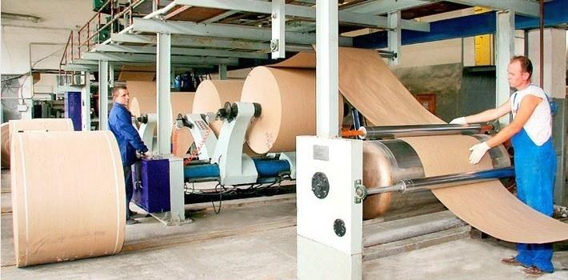

***Рисунок 1.*** ООО «Факел-БК», 127282, г. Москва, Чермянский проезд, д.7 (<https://fkfd.ru/contacts/> )

В среднем для производства тонны картона нужно 1,1 т макулатуры, 20 кубов воды, примерно 800 кВт электричества и 2 т. пара.

К производственным помещениям предъявляются следующие требования:

* площадь от 800 до 1800 м²;
* температура воздуха +18°С, влажность воздуха не выше 80%;
* планировка вентиляционной системы по СНИП 41-01-2003;
* пожарная безопасность по типу СНИП 21-01-97.

Для картонного производства в цехе установлено автоматизированная линия: станки и оборудование для переработки сырья и изготовления картона. Оборудование для подготовки бумажной массы включает в себя:

* гидроразбиватель;
* вихревого очиститель;
* пульсационную и дисковую мельницы;
* турбосепаратор;
* вибросито;
* напорную сортировку;
* мешалку для макулатурной массы.

Оборудование, формирующее полотно картона на заключительном этапе - картоноделатель. Автоматизированная линия способна производить до 300 тонн готового продукта в день.

Производственную структуру предприятия можно представить в виде схемы, см. ***рисунок 2***.

**Производственная структура ООО «Факел-БК»**

**Основные цеха и производства**

**Вспомогательные**

**Заготовительные**

**Энергетические**

**Ремонтные**

**Обрабатывающие**

**Инструментальные**

**Выпускающие**

**Прочие**

**Побочные**

**Обслуживающие**

**Транспортное хозяйство**

**Складское хозяйство**

***Рисунок 2.*** Производственная структура предприятия

Предприятия целлюлозно-бумажной промышленности - достаточно крупные потребители тепловой и электрической энергии. Из общего количества топлива, потребляемого всеми ЦБК, 74% расходуется на выработку тепла и 20% - электроэнергии (все крупные ЦБК имеют собственные ТЭЦ), 4% на технологические нужды и 2% на прочие нужды.

Структура теплопотребления характеризуется преобладающим расходом тепла на технологические нужды. Из общего количества теплоты около 80% идет на основные технологические процессы, около 15% на технологические нужды вспомогательных цехов и 5% на прочие нужды. Для технологических нужд используется пар давлением 0,09-0,14 и 0,4-0,8 МПа. Наиболее теплоемкие процессы - варка целлюлозы, выпаривание щелока, отбелка, облагораживание, сушка целлюлозы, бумаги и картона. На производство целлюлозы расходуется 37% тепла, бумаги - 20%, картона - 10%.

Целлюлозно-бумажные комбинаты являются крупными потребителями электроэнергии. На производство бумаги используется 24% потребляемой электроэнергии, картона - 9%, целлюлозы - 17%, древесной массы - 16%. Основная доля электроэнергии (около 85%) расходуется на электропривод технологических и вспомогательных механизмов.

Основная цель преддипломной практики – находясь на предприятии ООО «Факел-БК», собрать необходимые исходные параметры технологического процесса производства гофркартона для проектирования котельной, способной обеспечить нужды промышленного предприятия.

**Выбор и расчет тепловой схемы**

* 1. **Обоснование выбора тепловой схемы**

Так как тепловая нагрузка представляет собой пар, выбирается тепловая схема с паровыми котлами.

* 1. **Описание тепловой схемы производственной котельной**

Исходная вода с температурой 5°С поступает в охладитель продувочной воды АТ3 (см. ***рис.3***), где вода нагревается. После ВПУ часть воды идет в подогреватель ХОВ АТ2, где вода нагревается до температуры 80°С, а другая часть поступает в охладитель выпара АТ1. Нагретая вода поступает в деаэратор Д1, где из нее удаляются агрессивные газы СО2,О2.

Из котла часть пара давлением Р =1,4 МПа идет на производство, а часть в РОУ, где давление снижается до 0,6 МПа, часть этого пара также идет на производство, а другая на собственные нужды котельной, подогреватель ХОВ АТ2, деаэратор Д1. Перед деаэратором находится регулирующий клапан для снижения давления пара до 0,15 МПа.

Продувочная вода из котла поступает в сепаратор непрерывной продувки С1, где ее давление снижается до 0,12 МПа, вода вскипает, и образовавшийся пар идет в деаэратор, а оставшаяся вода – в охладитель продувочной воды АТ3.

Конденсат с производства в количестве μ =80% поступает в конденсатный бак Б1 и оттуда конденсатным насосом Н1 подается в колонку деаэратора, куда также поступает конденсат с подогреватель АТ2.

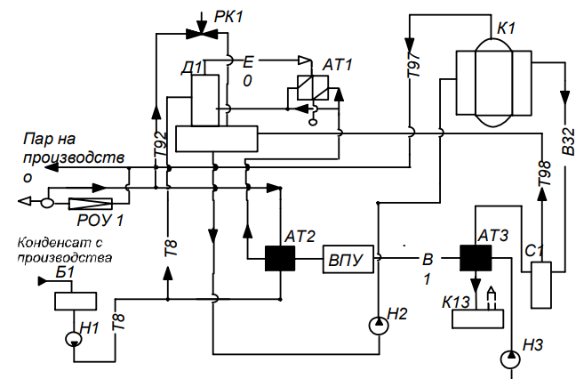

***Рисунок 3.*** Тепловая схема производственной котельной

Т8 – конденсат, T92 - пар P= 0,6 мПа, ОЕ - выпар из деаэратора, Т98 - пар из сепаратора, Т97 - пар P= 1,4 мПа, В1 - исходная вода, В32 - продувочная вода, В29 - питательная вода, ПК1- паровой котел, Д1- деаэратор питательной воды, АТ1- охладитель выпара, АТ2- подогреватель хим. очищенная вода, АТ3- подогреватель исходной воды, АТ4- подогреватель высокого давления, С1- сепаратор непрерывной продувки, Б1- бак конденсатный, Н1- насос конденсатный, Н2- насос питательной воды, Н3- насос исходной воды, РК1- регулирующий клапан, РОУ1- редукционно-охладительная установка, ВПУ- водоподготовительная установка.

**1.3. Расчет тепловой схемы**

Рассчитываем расход свежего пара $Д_{роу}^{I}$, кг/с, идущего на РОУ (без учета пара на собственные нужды $Д_{с.н.}$):

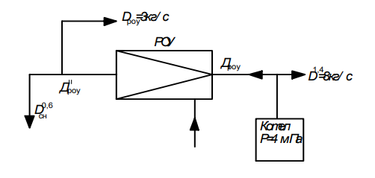

***Рисунок 4.*** Схема редукционно-охладительной установки

$Д_{роу}^{I}=Д_{роу}^{II}\frac{i_{роу}^{II}-i_{ПВ}}{i_{роу}^{I}-i_{ПВ}}=3\frac{2756-436}{2860-436}=2,86 кг/с$, (1.1)

где $Д_{роу}^{II}$– расход свежего пара, кг/с (перед РОУ);

$Д_{роу}^{I}$– расход редуцированного пара, кг/с (после РОУ);

$i_{роу}^{II}$– энтальпия редуцированного пара, кДж/кг;

$i_{роу}^{I}$– энтальпия свежего пара, кДж/кг;

$i_{ПВ}$– энтальпия питательной воды, кДж/кг.

Определяем количество воды впрыскиваемой в пароохладитель РОУ $G_{роу}$, кг/с по формуле:

$G_{роу}=Д_{роу}^{I}\frac{i_{роу}^{I}-i_{роу}^{II}}{i_{роу}^{I}-i_{ПВ}}=2,86\frac{2860-2756}{2756-436}=0,14$ кг/с (1.2)

Определяем расход свежего пара $Д_{т}$, кг/с вырабатываемого котлами на технологические нужды:

$Д_{т}=Д^{1,4}+{Д'}_{роу}=8+2,86=10,86$ кг/с (1.3)

Задаемся расходом пара на собственные нужды $Д_{СН}$, кг/с:

$Д_{СН}=(0,050,25)Д_{т}$ =0,05⋅10,86=0,54, кг/с (1.4)

Принимаем 5%.

Определяем суммарную паропроизводительность котельной ΣД, кг/с, с учетом потерь внутри котельной (2-3%)

$Д=\frac{Д_{Т}+Д_{СН}}{0,97}=\frac{10,86+0,54}{0,97}=11,76$, кг/с (1.5)

Рассчитываем узел продувки. Принимаем величину продувки 2-10% от номинальной производительности котла. Количество воды, удаляемое из котла с продувкой Gпр, кг/с,

$G_{пр}=\frac{ДР_{пр}}{100}=\frac{11,868}{100}=0,94$, кг/с (1.6)

где, $Р_{пр}$–величина продувки, принята равной 8%.

При G – 0,5 т/ч необходимо осуществлять непрерывную продувку, а при G > 1 т/ч иметь расширитель и теплообменгник для использования теплоты, содержащейся в воде.

Эту теплоту утилизируют, отделяя пар и направляя его в деаэратор, а остаток воды – на подогрев исходной воды.

Определяем количество пара Дпр, кг/с, получаемое из расширителя:

$Д_{ПР}=\frac{G_{пр}(i_{ПР}^{I}-i_{ПР}^{II})}{Х(i_{П}^{I}-i_{ПР}^{II})}=\frac{0,94(830-439)}{0,98(2684-439)}=0,17\frac{кг}{с}$ (1.7)

где,

$i_{ПР}^{I}$– энтальпия воды при давлении в котле, кДж/кг;

$i_{ПР}^{II}$– энтальпия воды при давлении в расширителе, кДж/кг;

- энтальпия пара при давлении в расширителе, кДж/кг;

X – степень сухости пара, выходящего из – расширителя.

Определяем количество воды, уходящей в теплообменник АТ3, кг/с:

${G'}_{ПР}=G_{ПР}-Д_{ПР}=0,94-0,17=0,77$, кг/с (1.8)

Определяем расход деаэрированной воды Gд, кг/с

$G_{д}=Д+{G'}_{ПР}+G_{РОУ}=11,76+0,77+0,14=12,67$, кг/с (1.9)

Из деаэратора вместе с газами удаляется пар, выделяющейся из поступившей воды. Это количество пара, обозначаемое Двып, составляет от 2 до 5 кг на каждую тонну деаэрированной воды. Теплота, содержащаяся в выпаре, используется обычно для подогрева химически очищенной воды, направляемой в деаэратор. В крупных котельных конденсат выпара возвращается в цикл, а в мелких сбрасывают в дренаж.

Определяем максимальное количество воды поступающей в деаэратор из ВПУ, $G_{ВПУ}$, кг/с:

$G_{ВПУ}=G_{2}+{G'}_{ПР}+Д_{пот}+Двып,$ (1.10)

где , $G_{2}$- количество потерянного конденсата, кг/с:

$G_{2}=\left(1-\frac{}{100}\right)Д_{тех}=\left(1-\frac{80}{100}\right)11=1,1 \frac{кг}{с}$ (1.11)

– возврат конденсата,

${G'}_{ПР}$– количество воды, уходящей в теплообменник, кг/с,

- количество потерянной воды, кг/с,

$Д_{пот}=\left(Д_{т}+Д_{СН}\right) 0,02$ = (10,86+0,54) 0,02 = 0,2 кг/с (1.12)

$Д_{тех}$– расход пара на технологические нужды, кг/с,

Двып – расход пара из деаэратора, кг/с

Двып ${=G}_{2} 0,002=11,440,002=0,03$, кг/с (1.13)

$G_{ВПУ}=1,1+0,77+0,2+0,03=2,03,$ кг/с

Количество исходной воды, поступающей на ХВО из водопровода или от другого источника водоснабжения будет больше величины. Gвпу, т.к. в самой ВПУ имеются затраты воды на взрыхление и другие нужды составляющие от 10 до 20 % производительности. Следовательно, количество исходной воды Gи.в , кг/с:

$G_{и.в.}=\left(1,11,25\right)G_{ВПУ}=1,12,03=2,34$, кг/с (1.14)

Расчет теплообменника АТ3, утилизирующего теплоту воды от продувки после расширителя.

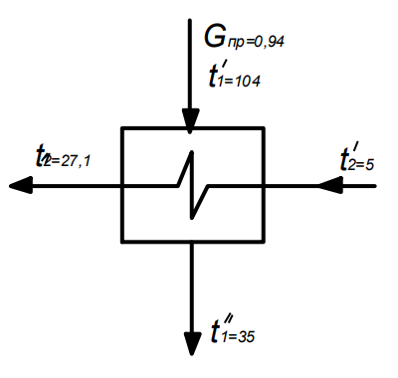

***Рисунок 5.*** Схема водоводяного теплообменника

Температура исходной воды после теплообменника АТ7 определяется из теплового баланса:

$G_{ПР}^{I}С_{1}\left(t_{1}^{I}-t_{1}^{II}\right)=С_{ив}С_{2}(t_{2}^{II}-C_{2}^{I})$ (1.15)

$t_{2}^{II}=t_{2}^{I}+\frac{G_{ПР }^{I}(t_{1}^{I}-35){}_{под}С_{1}}{{G_{ив}С}_{2}}=5+\frac{0,77\left(104-35\right)0,97 4,2}{2,344,2}$ = 27,1°С (1.16)

где,

- температура исходной воды °С;

$t_{1}^{I}$ = 104°С при давлении в расширители Р = 0,12 МПа;

35°С - температура сбрасываемой воды в дренаж, град;

С1, С2- теплоемкость воды, $\frac{кДж}{кгК}$.

Определяем расход пара Дсв, кг/с на подогреватель сырой воды АТ2 из теплового баланса:

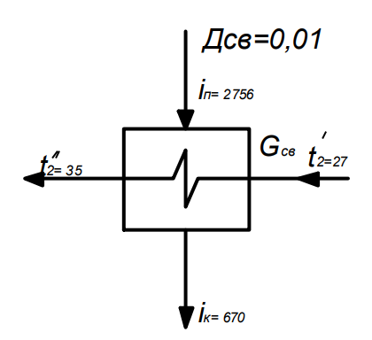

***Рисунок 6.*** Схема пароводяного теплообменника

$Д_{св}\left(i_{n}-i_{k}\right)=G_{св}с_{в}({t"}_{2}-{t^{'}}_{2})$ (1.17)

Из уравнения находим расход пара $Д_{св}$, кг/с:

$Д_{пвд}=\frac{G_{св}с_{в}({t"}_{2}-{t^{'}}_{2})}{\left(i_{n}-i_{k}\right)}=\frac{2,34 4,2(35-27) }{\left(2756-670\right)0,98}$ = 0,01 кг/с (1.18)

Расход пара ДВПУ для подогревателя АТ1 определяется из уравнения теплового баланса.

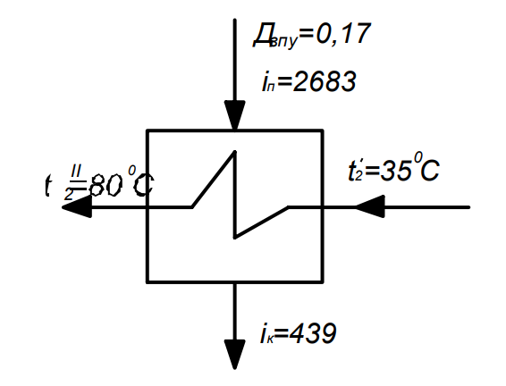

***Рисунок 7.*** Схема пароводяного теплообменника АТ2

$Д_{впу}\left(i_{n}-i_{k}\right)=G_{впу}({t"}_{2}-{t^{'}}_{2})$ (1.19)

$Д_{впу}=\frac{G_{впу}С({t"}_{2}-{t^{'}}_{2})}{\left(i_{n}-i_{k}\right)0,98}=\frac{2,03 4,2(80-35) }{\left(2683-439\right)0,98}$ = 0,17 кг/с (1.20)

где, ${t"}_{2}$– температура воды на входе в деаэратор, принимаем за 80°С,

$i_{n}$– энтальпия пара 2683 кДж/кг,

$i_{k}$– энтальпия конденсата 439 кДж/кг.

Определяем расход возвращаемого конденсата $G_{вк}$, кг/с

$G_{вк}=Д_{тех}\frac{}{100},$ (1.21)

где, $G_{вк}$– возвращаемый конденсат с производства, кг/с,

– 80% возвращаемого конденсата с производства,

$Д_{тех}$, кг/с – расход пара на производство

$Д_{тех}= Д^{1,4}+Д^{0,6}=3+8=11$ (1.22)

$G_{вк}=11\frac{80}{100}=9,9$, кг/с

Рассчитываем расход пара Дд, кг/с, на деаэратор из теплового баланса деаэратора.

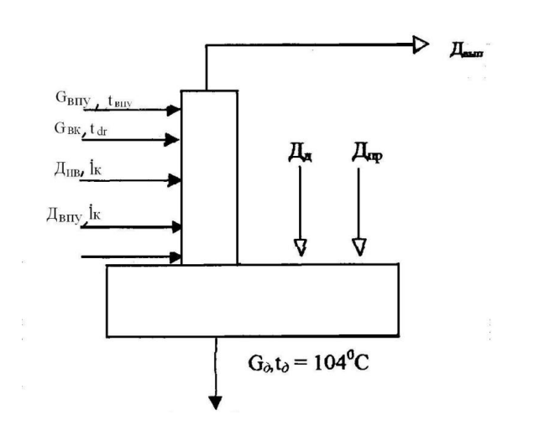

***Рисунок 8.*** Схема деаэратора

$G_{впу} C t+Д_{д} i_{6am}+Д_{пр} i_{1,2am}+G_{BK} t_{K} C+Д_{ИВ} i_{K}=G_{Д} С t_{Д}+Д_{ВЫП} i_{1,2am}$ (1.23)

$Д_{д}=\frac{{(G}_{Д} С t_{Д}+Д_{ВЫП} i_{1,2am})-(G_{впу} C t+Д_{пр} i_{1,2am}+G_{BK} t_{K} C+Д_{ИВ} i_{K})}{i_{6am}}=0,4 кг/с$ (1.24)

где, $i_{6am}$- энтальпия греющего пара, кДж/кг;

- расход пара из расширителя, кг/с;

- температура возвращаемого с производства конденсата, град;

$Д_{ИВ}$, $Д_{ВПУ}$- расход пара на пароводяные подогреватели, кг/с;

- энтальпия конденсата при P= 0,6 мПа (6 ат);

- расход деаэрированной воды, кг/с;

- расход выпара из деаэратора, кг/с;

- энтальпия пара при давлении в деаэраторе P= 0,12 кДж/кг.

Рассчитываем расход редукцированного пара на собственные нужды котельной $Д_{сн}^{II}$, кг/с:

$Д_{сн}^{II}=Д_{впу}+Д_{д}+Д_{пвд}=0,17+0,4+0,01=0,58 кг/с$ (1.25)

Определяем расход свежего пара на собственные нужды котельной $Д_{сн}^{I}$, кг/с:

$Д_{сн}^{I}=Д_{сн}^{II}\frac{i_{роу}^{II}-i_{пв}}{i_{роу}^{I}-i_{пв}}=0,58\frac{2756-436}{2860-436}=0,55, кг/с$ (1.26)

Определяем паропроизводительность котельной – $Д^{I}$, кг/с:

$Д^{I}=\frac{Д_{т}+Д_{сн}^{I}}{0,97}=\frac{10,86+0,55}{0,97}=11,76$*,* кг/с (1.27)

Определим расхождение с величиной – Д:

$К=±\frac{Д-Д^{I}}{Д^{I}} 100=±\frac{11,76-11,76}{11,76} 100=0\%$ (1.28)

Невязка расчета составила 0 %, значит расчет тепловой схемы выполнен верно.

**1.3. Выбор и характеристика паровых котлов.**

Паровые котлы выбираются по суммарной паропроизводительности котельной - D, по давлению пара и по виду сжигаемого топлива. $D^{I}$ =11,76⋅ 3,6 = 42,34 т/ч. По заданию давление пара P= 1,4 МПа, расчетное топливо газ.

Выбираем два котла ДЕ-25-14 (см. ***рис. 9, 10***) в работу и один в резерв.

*Характеристика котла ДЕ-25-14*

* Номинальная производительность 25 т/ч
* Избыточное давление 14 кгс/см³
* Температура уходящих газов 142 °С
* Расход топлива 1792 м³ /ч
* Расчет КПД брутто 92,3 %
* Габаритные размеры котла -ширина 5315 мм -длина 10195 мм -высота 6098 мм
* Характеристика топлива

Газ: CH4 – 92,66%, C2H6 – 5,04%, C3H8 – 0,45%, C5H12 – 1,85%, $Q_{н}^{c} –$ 36840 кДж/м³.

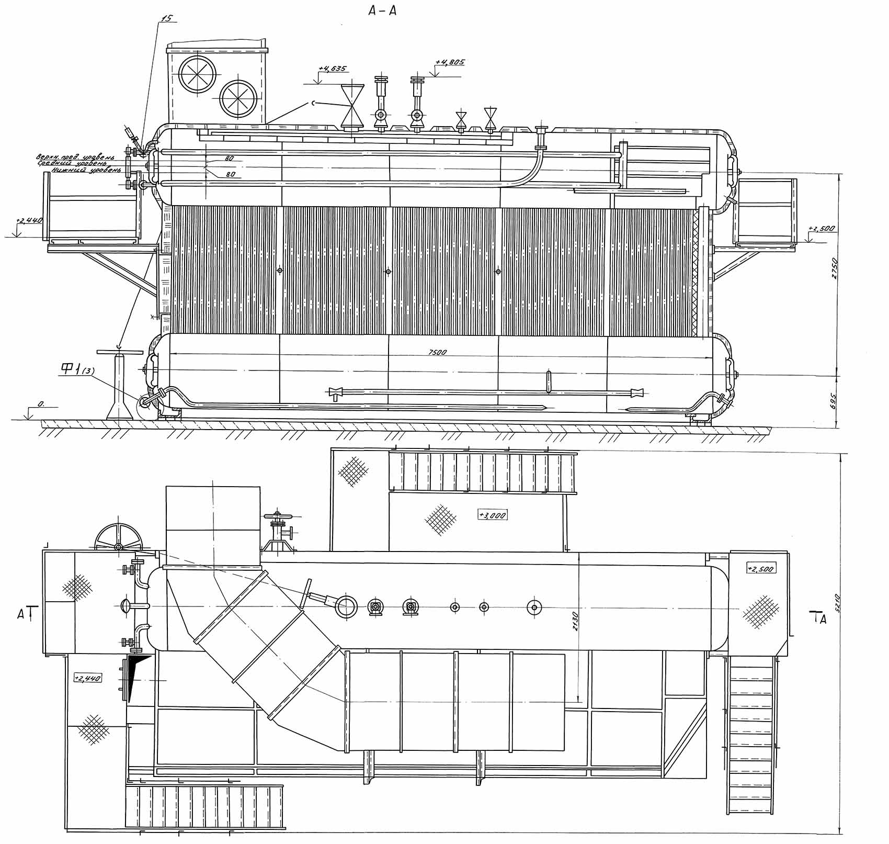

***Рисунок 9.*** Чертеж котла ДЕ-25-14. Поверхности нагрева.

Котел ДЕ-25-14 состоит из верхнего и нижнего барабанов, [трубной системы](https://alteps.ru/trubnaya-systema-de-25-14.html) и дополнительных комплектующих. Чугунный или стальной экономайзер применяются в качестве хвостовых поверхностей нагрева. На котел могут устанавливаться как горелки отечественных производителей, так и импортных. Дополнительно могут оборудоваться системами очистки поверхностей нагрева.

Внутренний диаметр верхнего и нижнего барабанов составляет 1000 мм и не зависит от типоразмера котла. Это же касается и поперечного сечения топочной камеры. В зависимости от паропроизводительности меняется только глубина топочной камеры.

Топочная камера котла размещается сбоку от конвективного пучка, оборудованного вертикальными трубами, развальцованными в верхнем и нижнем барабанах. Топочный блок образован конвективными трубами и экранами - боковым, фронтовым и задним. Газоплотная перегородка, имеющая в задней части окно для входа газов в пучок, отделяет конвективный пучок от топочной камеры. Продольные ступенчатые перегородки служат для поддержания необходимого уровня скорости газов в конвективном пучке. Дымовые газы, проходя по всему сечению конвективного пучка, выходят через переднюю стенку в задний короб, размещенный над топочной камерой, и по нему проходят к расположенному сзади экономайзера. В водяном пространстве верхнего и барабана находится питательная труба и труба для ввода сульфатов, в паровом объёме - сепарационное устройство. В нижнем барабане расположено устройство для парового прогрева воды при растопке и патрубки для спуска воды, перфорированные трубки непрерывной продувки.

В котле ДЕ-25-14 применена одноступенчатая схема испарения. Циркуляция воды происходит следующим образом - питательная подогретая вода подаётся в верхний барабан под уровень воды. В нижний барабан вода попадает через экранные трубы. Из нижнего барабана вода поступает в конвективный пучок, под нагревом превращаясь в пароводяную смесь, поднимается в верхний барабан.

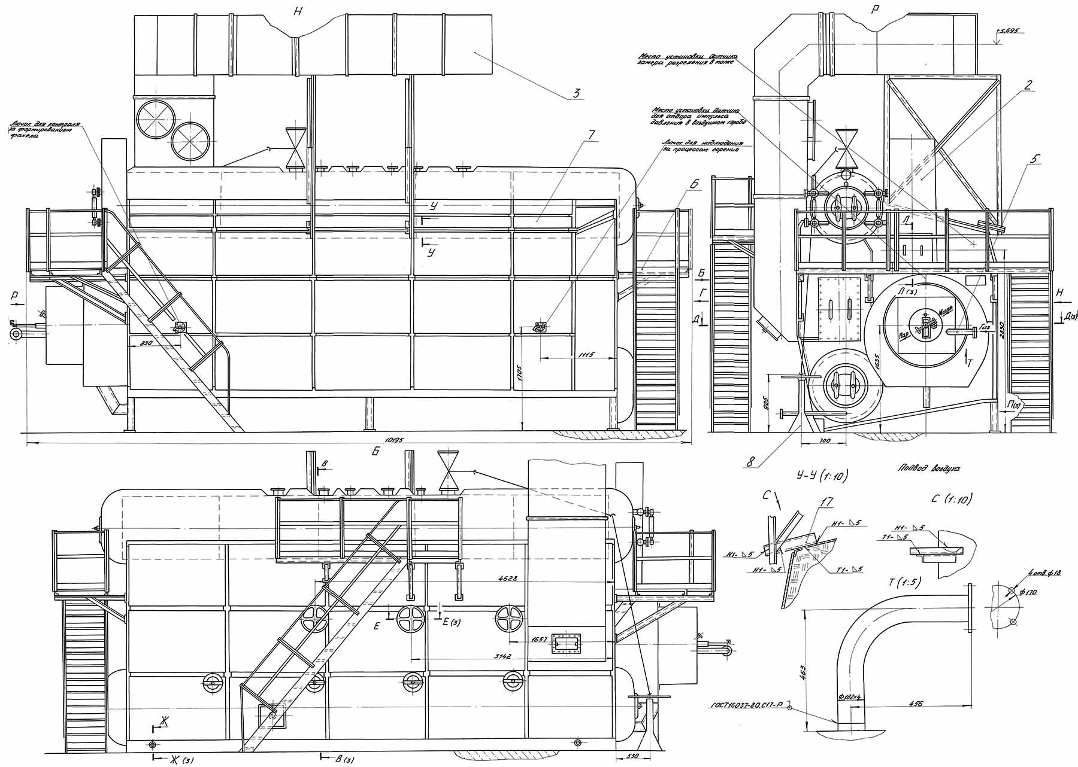

***Рисунок 10.*** Чертеж котла ДЕ-25-14 в трех проекциях.

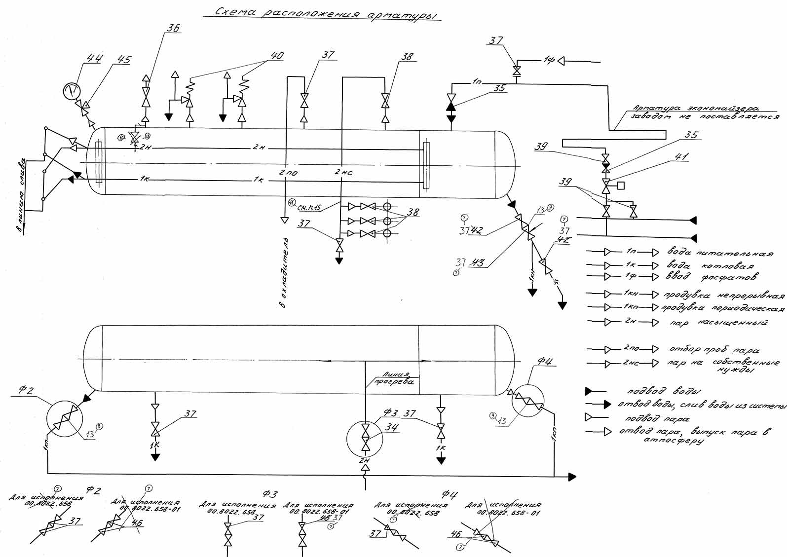

***Рисунок 11.*** Чертеж котла ДЕ-25-14. Схема подключения арматуры.

На верхнем барабане котла устанавливается следующая арматура: главная паровая задвижка, клапаны для отбора проб пара, отбор пара на собственные нужды. На каждом котле присутствуют манометр, два предохранительных пружинных клапана, один из которых - контрольный. Для удобства обслуживания каждый котел серии ДЕ снабжается лестницами и площадками.

**Расчет нормируемых, аварийных и залповых выбросов загрязняющих веществ.**

В нормируемые выбросы в атмосферу входят предельно допустимые величины и расчетные значения дымовых газов с учетом фактического использования вида и удельного расхода котельного топлива.

ПДВ – предельно допустимые выбросы массы (г/с) химического вещества в единицу времени от одного или нескольких источников, гарантирующих нормативную концентрацию (мг/м³) вредных веществ в приземном слое атмосферы, на высоте 2 м от поверхности земли. ПДВ устанавливают по ГОСТ Р 58577-2019 «Правила установления нормативов допустимых выбросов загрязняющих веществ проектируемыми и действующими хозяйствующими субъектами и методы определения этих нормативов».

Нормируемые ПДВ для газовых выбросов котельной, если $С_{ф}<{ПДК}_{м.р.}$, определяются по формуле

$ПДВ=\frac{\left(ПДК-С_{ф}\right)Н²}{АFmn} \sqrt[3]{V_{1}∆T}$ (1.29)

где, ПДК – экологический норматив максимальной концентрации (мг/м³) химического вещества в атмосфере, безопасный для жизнедеятельности человека, растений и животных;

$С_{ф}$– фоновая концентрация (мг/м³) загрязняющих веществ, определяется по данным наблюдений за загрязнением атмосферы по методике Росгидромета; принимаем при отсутствии наблюдений $С_{ф}=0,2 ПДК,$ для оксида углерода $С_{ф}=1,0 мг/м³$.

**Расчет выбросов в атмосферу оксида углерода.**

При неполном сгорании топлива образуется окись углерода СО. Это чрезвычайно сильный отравляющий газ. Общеизвестно, что люди часто гибнут во время пожара не из-за огня, а из-за отравления угарным газом. Конечно, при работе теплоисточника окись углерода выбрасывается в атмосферу в небольших концентрациях, но все же это представляет опасность для окружающей среды и человека.

Валовый (т/г) или максимально разовый (г/с) выброс оксида углерода СО одного котла

$М_{со}=\left(G_{со}\right)=0,001 С_{со} ×В_{i}(1-\frac{q_{MXi}}{100})$ (1.30)

где, $С_{со}$– выход оксида углерода при сжигании котельного топлива, $г/м³$;

$q_{MXi}$– потери теплоты от механической неполноты сгорания топлива в котле

$С_{со}=\frac{q_{XM}×R×Q_{T}}{1} /1,013$ = (0,5 $×0,65 ×37,7)/1,013=12,1 г/м³$ (1.31)

где, $q_{XM}$– потери теплоты от химической неполноты сгорания топлива, %;

R – коэффициент, учитывает долю потери теплоты в химической неполноте сгорания топлива (при неполноте сгорания оксида углерода для газа R = 0,5, для мазута R = 0,65);

$Q_{T}$– теплота сгорания топлива, МДж/м $³$.

Максимальный разовый выброс оксида углерода от одного котла определяется как,

$G_{co}=0,001×12,1×400\left(1-\frac{0,15}{100}\right)=4,83, г/с$*,*

то же для двух котлов

$$М_{co}=2×G_{co}=2×4,83=9,66 г/с$$

Валовый (т/год) выброс оксида углерода СО одним котлом:

$М_{co}=0,001×12,1×10000\left(1,0-\frac{0,15}{100}\right)=120,82, т/год$*,*

то же для двух котлов

$$М_{co}=2×120,82=241,64 т/год$$

Как уже было отмечено выше выбросы СО связаны с недожогом топлива, т.е. основным способом снижения выбросов СО является увеличение эффективности процесса горения. Добиться этого можно с помощью модернизации горелок.

Производственная Компания «Спецгазпром» проводит модернизацию огнетехнического оборудования путём внедрения новой технологии сжигания газообразного топлива, реализованной в экономичных газовых горелках SF (Smart Fire - Умное Горение).

Использованием горелок SF обеспечиваются:

* Высокие экономические показатели работы котлоагрегата: увеличение КПД и снижение затрат на газ до 10%, снижение затрат на электроэнергию до 50 %.
* Широкий диапазон регулирования тепловой нагрузки агрегата (от 10% до 100%);
* Работа горелок на низком и среднем давлении газа;
* Плавный и надежный розжиг котла;
* Увеличение межремонтного интервала поверхностей нагрева и в целом срока службы котлоагрегата;
* Пониженный уровень шума, безопасность и удобство эксплуатации.

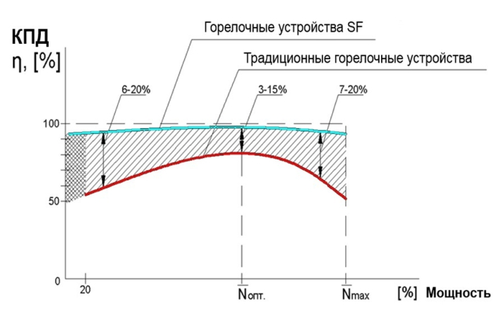

Применение [газовых горелок SF (СНГ)](http://www.specgazprom.ru/catalog/gorelki/features/) на водотрубных паровых и водогрейных котлах типа ДКВР, ДЕ, Е, КВГМ, ПТВМ выявило следующие преимущества:

* Высокая степень перемешивания газо-воздушной смеси и однородность стехиометрической смеси на выходе из амбразуры горелки;
* Работа горелки с минимально возможными коэффициентами избытка воздуха (α до 1,03) в диапазоне рабочих нагрузок;
* Коэффициент рабочего регулирования более 10;
* Равномерность заполнения топочного пространства разогретыми продуктами сгорания обеспечивает эффективное тепловосприятие радиационными поверхностями нагрева, что приводит к снижению температуры уходящих газов за котлом и уменьшению потерь тепла с уходящими газами, а также способствует увеличению срока службы огнетехнического объекта в целом;
* Короткий факел исключает «лизание» и перегрев топочных поверхностей;
* Пуск горелки осуществляется плавно и надёжно при мощности 1…2% от номинальной;
* Самооохлаждаемость горелочных модулей обеспечивает высокий эксплуатационный ресурс горелки;
* Малое аэродинамическое сопротивление горелки снижает нагрузку на тягодутьевые средства в 1,3 – 2 раза;
* Уровень эмиссии СО и NOx значительно ниже действующих норм.

**Список литературы и используемых источников**

# ГОСТ Р 58577-2019 «Правила установления нормативов допустимых выбросов загрязняющих веществ проектируемыми и действующими хозяйствующими субъектами и методы определения этих нормативов». [http://protect.gost.ru/](http://protect.gost.ru/document.aspx?control=7&id=234048#:~:text=%D0%93%D0%9E%D0%A1%D0%A2%20%D0%A0%2058577%2D2019.%20%D0%9F%D1%80%D0%B0%D0%B2%D0%B8%D0%BB%D0%B0%20%D1%83%D1%81%D1%82%D0%B0%D0%BD%D0%BE%D0%B2%D0%BB%D0%B5%D0%BD%D0%B8%D1%8F,%D0%B8%20%D0%BC%D0%B5%D1%82%D0%BE%D0%B4%D1%8B%20%D0%BE%D0%BF%D1%80%D0%B5%D0%B)

# Производитель котельного оборудования ООО «АЛТЭПС» в составе Группы Компаний Энергия [https://alteps.ru/de-25-14-gm](https://alteps.ru/de-25-14-gm-o.html#link2)

1. Типовое руководство по эксплуатации паровых котлов высокого и сверхкритического давления ТЭС. Инженерная библиотека в области промышленной безопасности. <https://library-full.nadzor-info.ru/doc/51167>
2. Веников В.А., Путятин Е.В. «Введение в специальность» Учебник для вузов. - 2-е изд., перераб. и доп. - М.: Высш. шк., 1988. - 239 с.
3. Гвоздинский, В.И. Промышленная экология : учебное пособие : в 2 частях / В.И. Гвоздинский. – Самара : Самарский государственный архитектурно-строительный университет, 2011. – Ч. 2. Книга 2. Технологические системы производства. – 116 с. – Режим доступа: по подписке. – URL: [https://biblioclub.ru/](https://biblioclub.ru/index.php?page=book&id=144361)
4. Григорьева, О.К. Теплоэнергетика: тепловая экономичность паротурбинных энергоблоков: [16+] / О.К. Григорьева, О.В. Боруш; Новосибирский государственный технический университет. – Новосибирск: Новосибирский государственный технический университет, 2016. – 51 с.: ил., табл., схем. – URL: [https://biblioclub.ru/](https://biblioclub.ru/index.php?page=book&id=576262)
5. Минкина, С.А. Тепловой и аэродинамический расчеты котельных агрегатов : учебное пособие : [16+] / С.А. Минкина ; Самарский государственный архитектурно-строительный университет. – Самара : Самарский государственный архитектурно-строительный университет, 2013. – 104 с. : ил. – Режим доступа: по подписке. – URL: [https://biblioclub.ru/](https://biblioclub.ru/index.php?page=book&id=256112)
6. Салов, А.Г. Проектирование отопительно-производственной котельной : учебное пособие : [16+] / А.Г. Салов, А.А. Цынаева ; Самарский государственный архитектурно-строительный университет. – Самара : Самарский государственный архитектурно-строительный университет, 2014. – 118 с. : табл., схем., ил. – Режим доступа: по подписке. – URL: [: https://biblioclub.ru/](https://biblioclub.ru/index.php?page=book&id=438333)
7. Салов, А.Г. Теплогенерирующие установки: конструкция, принцип работы котлов типа Е (ДЕ) и тепловой расчёт котла Е (ДЕ)-10-14ГМ : учебное пособие / А.Г. Салов, А.А. Гаврилова ; Самарский государственный архитектурно-строительный университет. – Самара : Самарский государственный архитектурно-строительный университет, 2015. – 103 с. : табл., граф., ил. – Режим доступа: по подписке. – URL: [https://biblioclub.ru/](https://biblioclub.ru/index.php?page=book&id=438393)

« ХХ » ХХХ202Х г.

|  |  |  |  |
| --- | --- | --- | --- |
| Обучающийся | СКАН ПОДПИСИ |  | Иванов Иван Иванович |
|  | (подпись) |  | И.О. Фамилия |

**4. Заключение руководителя от организации**

В ходе практики обучающимся проведено ознакомление с производственной деятельностью в ООО «Факел-БК», и получены первичные профессиональные навыки и умения в должности мастера.

В процессе прохождения производственной практики обучающимся был показан высокий уровень теоретической подготовки и умения использовать полученные знания в ходе практической реализации поставленных в рамках индивидуального задания на практику задач.

За время прохождения производственной практики обучающийся Иванов Иван Иванович посвятил основную часть времени вопросам изучения ………….

За время прохождения практики обучающийся показывал высокий уровень знаний, ответственно выполнял поставленные перед ним задачи, вовремя выполнял задания по графику прохождения практики.

Составленный по результатам практики отчет соответствует тому объёму работ, который был выполнен.

На основание сказанного полагаю, что производственная практика выполнена в полном объёме и в соответствии с имеющейся программой, индивидуальное задание выполнено также в полном объёме, качественно.

|  |
| --- |
| Обучающийся по итогам производственной (преддипломной) практики заслуживает оценку «Хорошо». |

|  |  |
| --- | --- |
| Дата: « ХХ » ХХХ202Х г. | С.С. Семенов  подпись И.О. Фамилия руководителя практики от организации  МП |

**5. Основные результаты выполнения задания на практику**

В этом разделе обучающийся описывает результаты анализа (аналитической части работ) и результаты решения задач по каждому из пунктов задания на практику.

Текст в таблице набирается шрифтом Times New Roman, размер 12, оформление – обычное, межстрочный интервал – одинарный, отступ первой строки абзаца – нет.

|  |  |
| --- | --- |
| **№ п/п** | **Результаты выполнения задания по практике** |
| 1 | Составлено общее представление о промышленном предприятии ООО «Факел-БК», технологический процесс которого, производство картона, требует использования тепловой и электрической энергии. Исследована производственная структура предприятия и определено место вспомогательного энергетического производства. Исследованы режимы и условия работы основного производства и структура тепло и энергопотребления. |
| 2 | В рамках темы ВКР выполнено проектирование производственной котельной, способной обеспечить нужды промышленного предприятия. |
| 3 | В рамках темы ВКР выполнен выбор паровых котлов марки ДЕ-25-14 в количестве 3 штук, один из которых – резервный, для покрытия нагрузки по пару. Разработана схема подключения арматуры. Рассмотрен вопрос нормируемых, аварийных и залповых выбросов загрязняющих веществ. |
| 4 | Разработан и реализован план работы по сбору необходимой информации, включая проведение измерений с целью составления тепловой схемы производственной котельной. |
| 5 | В рамках темы ВКР разработана тепловая схема производственной котельной, способной обеспечить нужды промышленного предприятия ООО «Факел-БК». |
| 6 | Проведен тепловой расчет схемы производственной котельной, редукционно-охладительной установки, водоводяного и пароводяного теплообменников, деаэратора. Невязка расчета составила 0%. Проведен расчет выбросов в атмосферу оксида углерода. Рассмотрен способ снижения выбросов СО в результате более полного сгорания топлива. |

**6. Заключение руководителя от Института**

Руководитель от Института дает оценку работе обучающегося исходя из анализа отчета о прохождении практики, выставляя балл от 0 до 20 (где 20 указывает на полное соответствие критерию, 0 – полное несоответствие) по каждому критерию. В случае выставления балла ниже пяти, руководителю рекомендуется сделать комментарий.

|  |  |  |  |
| --- | --- | --- | --- |
| **№**  **п/п** | **Критерии** | **Балл**  **(0…20)** | **Комментарии**  **(при необходимости)** |
| 1 | Понимание цели и задач задания на практику. |  |  |
| 2 | Полнота и качество индивидуального плана и отчетных материалов. |  |  |
| 3 | Владение профессиональной терминологией при составлении отчета. |  |  |
| 4 | Соответствие требованиям оформления отчетных документов. |  |  |
| 5 | Использование источников информации, документов, библиотечного фонда. |  |  |
|  | **Итоговый балл:** |  |  |

**Особое мнение руководителя от Института (при необходимости):**

|  |
| --- |
|  |
|  |
|  |
|  |
|  |
|  |

Обучающийся по итогам производственной (преддипломной) практики заслуживает оценку «____________________________».

« » ____________ 202__ г.

Руководитель от Института

|  |  |  |
| --- | --- | --- |
|  |  |  |
| (подпись) |  | И.О. Фамилия |

Договор № _________

о практической подготовке обучающихся, заключаемый между организацией, осуществляющей образовательную деятельность, и организацией, осуществляющей деятельность по профилю соответствующей образовательной программы

г. Москва «____» _______ 202 г.

Образовательная автономная некоммерческая организация высшего образования «Московский технологический институт» (ОАНО ВО «МосТех»), именуемое в дальнейшем «Организация», в лице исполнительного директора Нестеровой Ангелины Всеволодовны, действующей на основании Устава, с одной стороны, и "____________" именуемая в дальнейшем «Профильная организация», в лице _____________________________________________________, действующего на основании ________________________________________________, с другой стороны, именуемые по отдельности «Сторона», а вместе – «Стороны», заключили настоящий Договор о нижеследующем.

1. Предмет Договора

1.1. Предметом настоящего Договора является организация практической подготовки обучающихся (далее - Практическая подготовка).

1.2. Образовательная программа (программы), компоненты образовательной программы, при реализации которых организуется Практическая подготовка, количество обучающихся, осваивающих соответствующие компоненты образовательной программы, сроки организации Практической подготовки, согласуются Сторонами и являются неотъемлемой частью настоящего Договора (Приложение № 1).

1.3. Реализация компонентов образовательной программы, согласованных Сторонами в Приложении № 1 к настоящему Договору (далее - компоненты образовательной программы), осуществляется в помещениях Профильной организации, перечень которых согласуется Сторонами и является неотъемлемой частью настоящего Договора (Приложение № 2).

2. Права и обязанности Сторон

2.1. Организация обязана:

2.1.1 не позднее, чем за 10 (десять) рабочих дней до начала Практической подготовки по каждому компоненту образовательной программы представить в Профильную организацию поименные списки обучающихся, осваивающих соответствующие компоненты образовательной программы посредством Практической подготовки;

2.1.2 назначить руководителя по Практической подготовке от Организации, который:

- обеспечивает организацию образовательной деятельности в форме Практической подготовки при реализации компонентов образовательной программы;

- организует участие обучающихся в выполнении определенных видов работ, связанных с будущей профессиональной деятельностью;

- оказывает методическую помощь обучающимся при выполнении определенных видов работ, связанных с будущей профессиональной деятельностью;

- несет ответственность совместно с ответственным работником Профильной организации за реализацию компонентов образовательной программы в форме Практической подготовки, за жизнь и здоровье обучающихся и работников Организации, соблюдение ими правил противопожарной безопасности, правил охраны труда, техники безопасности и санитарно-эпидемиологических правил и гигиенических нормативов;

2.1.3 при смене руководителя по Практической подготовке в 10-тидневный срок сообщить об этом Профильной организации;

2.1.4 установить виды учебной деятельности, практики и иные компоненты образовательной программы, осваиваемые обучающимися в форме Практической подготовки, включая место, продолжительность и период их реализации;

2.1.5 направить обучающихся в Профильную организацию для освоения компонентов образовательной программы в форме Практической подготовки;

2.2. Профильная организация обязана:

2.2.1 создать условия для реализации компонентов образовательной программы в форме Практической подготовки, предоставить оборудование и технические средства обучения в объеме, позволяющем выполнять определенные виды работ, связанные с будущей профессиональной деятельностью обучающихся;

2.2.2 назначить ответственное лицо, соответствующее требованиям трудового законодательства Российской Федерации о допуске к педагогической деятельности, из числа работников Профильной организации, которое обеспечивает организацию реализации компонентов образовательной программы в форме Практической подготовки со стороны Профильной организации;

2.2.3 при смене лица, указанного в пункте 2.2.2, в 10-тидневный срок сообщить об этом Организации;

2.2.4 обеспечить безопасные условия реализации компонентов образовательной программы в форме Практической подготовки, выполнение правил противопожарной безопасности, правил охраны труда, техники безопасности и санитарно-эпидемиологических правил и гигиенических нормативов;

2.2.5 проводить оценку условий труда на рабочих местах, используемых при реализации компонентов образовательной программы в форме Практической подготовки, и сообщать руководителю Организации об условиях труда и требованиях охраны труда на рабочем месте;

2.2.6 ознакомить обучающихся с правилами внутреннего трудового распорядка Профильной организации, правилами по охране труда и технике безопасности;

2.2.7 провести инструктаж обучающихся по охране труда и технике безопасности и осуществлять надзор за соблюдением обучающимися правил техники безопасности;

2.2.8 предоставить обучающимся и руководителю по Практической подготовке от Организации возможность пользоваться помещениями Профильной организации, согласованными Сторонами (Приложение № 2 к настоящему Договору), а также находящимися в них оборудованием и техническими средствами обучения;

2.2.9 обо всех случаях нарушения обучающимися правил внутреннего трудового распорядка, охраны труда и техники безопасности сообщить руководителю по практической подготовке от Организации;

2.2.10 обеспечить продолжить рабочего дня для обучающихся в возрасте от 18 лет и старше продолжительностью не более 40 часов в неделю (ст. 91 ТК РФ).

2.3. Организация имеет право:

2.3.1 осуществлять контроль соответствия условий реализации компонентов образовательной программы в форме Практической подготовки требованиям настоящего Договора;

2.3.2 запрашивать информацию об организации Практической подготовки, в том числе о качестве и объеме выполненных обучающимися работ, связанных с будущей профессиональной деятельностью;

2.4. Профильная организация имеет право:

2.4.1 требовать от обучающихся соблюдения правил внутреннего трудового распорядка, охраны труда и техники безопасности, режима конфиденциальности, принятого в Профильной организации, предпринимать необходимые действия, направленные на предотвращение ситуации, способствующей разглашению конфиденциальной информации;

2.4.2 в случае установления факта нарушения обучающимися своих обязанностей в период организации Практической подготовки, режима конфиденциальности приостановить реализацию компонентов образовательной программы в форме Практической подготовки в отношении конкретного обучающегося;

3. Срок действия договора

3.1. Настоящий Договор вступает в силу после его подписания и действует до полного исполнения Сторонами обязательств.

3.2. Любая из сторон вправе расторгнуть настоящий Договор с предварительным письменным уведомлением другой стороны за один месяц, но не позднее, чем за 15 (пятнадцать) рабочих дней до начала практики.

3.3. Настоящий Договор является безвозмездным и не предусматривает финансовых обязательств сторон.

4. Заключительные положения

4.1. Все споры, возникающие между Сторонами по настоящему Договору, разрешаются Сторонами в порядке, установленном законодательством Российской Федерации.

4.2. Изменение настоящего Договора осуществляется по соглашению Сторон в письменной форме в виде дополнительных соглашений к настоящему Договору, которые являются его неотъемлемой частью.

4.3. Настоящий Договор составлен в двух экземплярах, по одному для каждой из Сторон. Все экземпляры имеют одинаковую юридическую силу.

5. Адреса, реквизиты и подписи Сторон

|  |  |  |
| --- | --- | --- |
| Профильная организация: |  | Организация: |
|  |  | Образовательная автономная некоммерческая организация высшего образования «Московский технологический институт» (ОАНО ВО «МосТех») |
| (полное наименование) |  | (полное наименование) |
| Адрес: |  | Адрес: 105318, г. Москва, ул. Измайловский вал, д.2. |
| Директор |  | Исполнительный директор  Нестерова А.В. |
| (наименование должности, фамилия, имя, отчество (при наличии) |  | (наименование должности, фамилия, имя, отчество (при наличии) |
|  |  |  |
| М.П. (при наличии) |  | М.П. |

**Приложение №1**

**к Договору о практической подготовке обучающихся**

№ ____ от «___» ___________ 202 г.

.

Для организации практической подготовки Организация направляет в Профильную организацию обучающихся по следующим основным образовательным программам:

|  |  |  |  |  |  |  |  |  |
| --- | --- | --- | --- | --- | --- | --- | --- | --- |
| № п/п | | | Образовательная программа | Количество обучающихся, осваивающих соответствующие компоненты образовательной программы | Компоненты образовательной программы, при реализации которых организуется практическая подготовка | | | Сроки организации практической подготовки |
|  | | | 13.03.01 Теплоэнергетика и теплотехника |  | Производственная практика (Эксплуатационная практика) | | | В соответствии с учебным планом и графиком учебного процесса |
|  | | | 13.03.01 Теплоэнергетика и теплотехника |  | Производственная практика (Преддипломная практика) | | | В соответствии с учебным планом и графиком учебного процесса |
| **СОГЛАСОВАНО** | | | | | **СОГЛАСОВАНО** | | |
| Профильная организация: | | |  | | Организация: | | |
|  | | |  | | Образовательная автономная некоммерческая организация высшего образования «Московский технологический институт» (ОАНО ВО «МосТех») | | |
| (полное наименование) | | |  | | (полное наименование) | | |
| Адрес: | | |  | | Адрес: 105318, г. Москва, ул. Измайловский вал, д.2. | | |
| Директор  . | | |  | | Исполнительный директор  Нестерова А.В. | | |
| (наименование должности, фамилия, имя, отчество (при наличии) | | |  | | (наименование должности, фамилия, имя, отчество (при наличии) | | |
| М.П. (при наличии) | | |  | | М.П. | | |

**Приложение №2**    
**к Договору о практической подготовке обучающихся**

№ ____ от «___» ___________ 202 г.

Перечень помещений Профильной организации, в которых осуществляется реализация компонентов образовательной программы:

|  |  |  |
| --- | --- | --- |
| Наименование структурного подразделения Профильной организации, организующего Практическую подготовку обучающихся | Наименование помещения Профильной организации | |
|  |  | |
| **СОГЛАСОВАНО** | |

|  |  |  |
| --- | --- | --- |
| Профильная организация: |  | Организация: |
|  |  | Образовательная автономная некоммерческая организация высшего образования «Московский технологический институт» (ОАНО ВО «МосТех») |
| (полное наименование) |  | (полное наименование) |
| Адрес: |  | Адрес: 105318, г. Москва, ул. Измайловский вал, д.2. |
| Директор |  | Исполнительный директор  Нестерова А.В. |
| (наименование должности, фамилия, имя, отчество (при наличии) |  | (наименование должности, фамилия, имя, отчество (при наличии) |
|  |  |  |
| М.П. (при наличии) |  | М.П. |